系统使用要求
学生申请流程
学生在申请奖学金前，首先需要更新本年度个人基础信息。今年，系统调整个人信息的提交修改模式，学生在确认当前信息正确无误后，可点击“保存”按钮暂存；点击“提交”按钮更新信息，提交信息后方可使用其他功能。如有信息错误需要修改，则需要先将所有奖学金申请信息撤回，再在个人信息页面中点击“撤回”，进行修改。
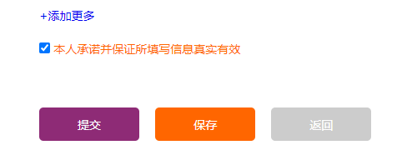

申请人登录系统后，鼠标滑动到左侧“奖惩管理”栏目，显示“奖学金”、“公能奖学金”、“荣誉称号”。如下图：
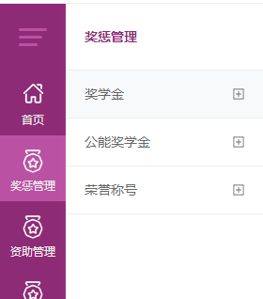 | ==> | 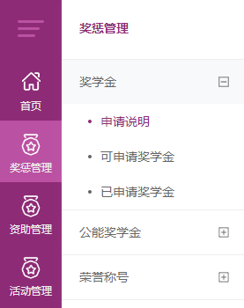

在奖学金模块中可以查看申请说明和当前可申请奖学金，本模块包含可申请有国家奖学金、周恩来奖学金、公能奖学金、专项奖学金。
在可申请奖学金列表中选择希望申请的奖学金类型，请申请同学正确选择评定学年，本次申请学年为2022-2023学年度。
选择相应奖学金点击申请，填写申请理由或者勾选前期填写的个人信息，因国家奖学金表样不允许修改，因此申请理由字数限制为500字。
申请完成后，请点击进入已申请奖学金功能，依次查看申请信息，并将申请表依次下载，查看内容是否准确。

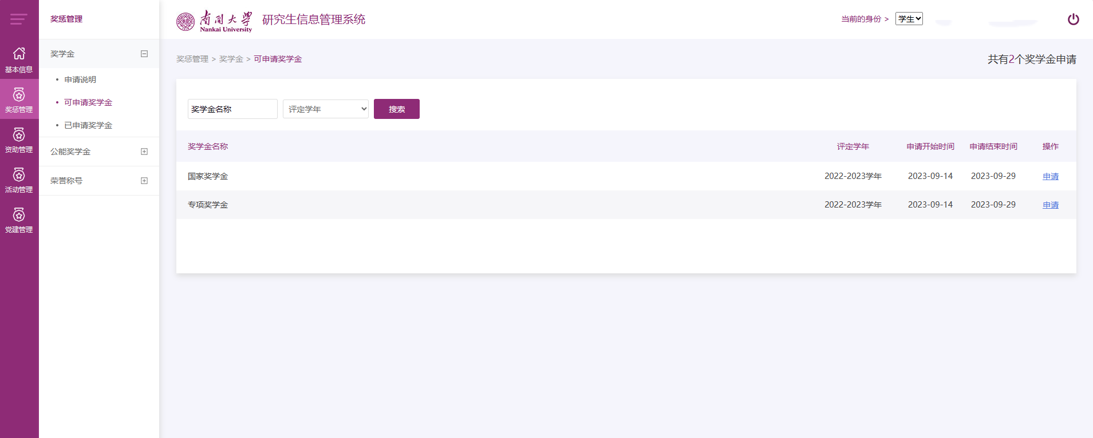
注意：每位同学每种奖学金仅能申请一次，一旦提交申请无特殊原因不能修改，如需修改由各单位一级管理员驳回（修改）。

